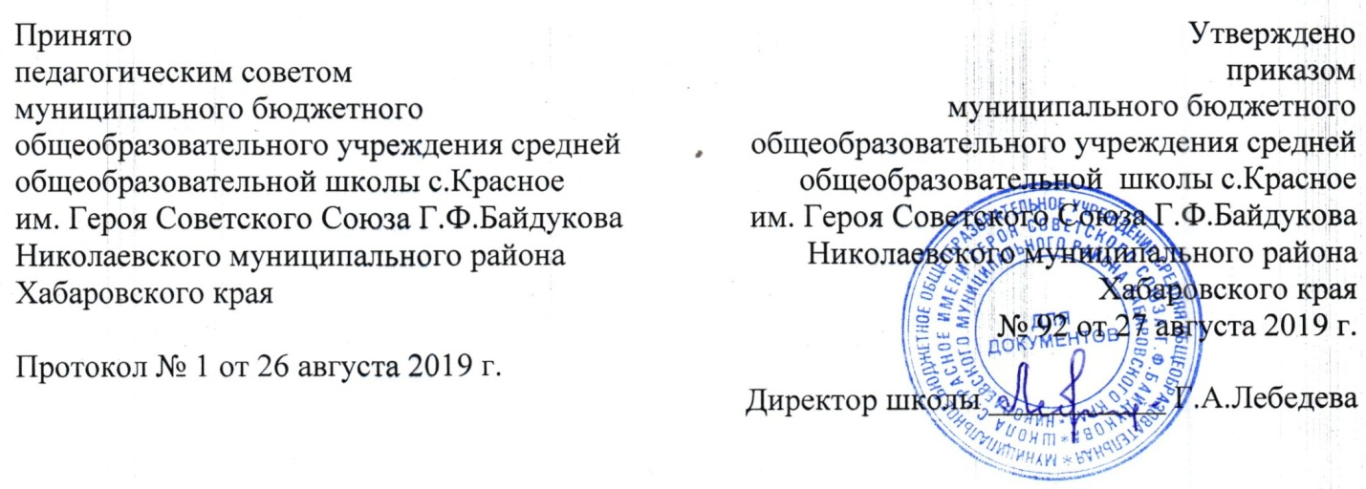
Положение
о порядке зачета муниципальным бюджетным общеобразовательным учреждением средней общеобразовательной школой с.Красное им. Героя Советского Союза Г.Ф.Байдукова Николаевского муниципального района Хабаровского края результатов освоения обучающимися учебных предметов, курсов, дисциплин (модулей), практики, дополнительных образовательных программ в других организациях, осуществляющих образовательную деятельность

- Настоящее Положение разработано в соответствии с Федеральным Законом от 29.12.2012г. №273- ФЗ «Об образовании в Российской Федерации» и Уставом муниципального бюджетного общеобразовательного учреждения средняя общеобразовательная школа с.Красное Николаевского муниципального района Хабаровского края (далее - Школа) в целях реализации права обучающихся на зачет результатов освоения ими учебных предметов, курсов, дисциплин (модулей), практики (далее – предметов), дополнительных образовательных программ в других организациях, осуществляющих образовательную деятельность (далее - сторонняя организация).
- Зачет результатов освоения предметов в сторонних организациях может производиться для обучающихся:
- обучающихся по программам, реализуемым в сетевой форме;•
- обучающихся по индивидуальному учебному плану;
- переведенных из сторонних организаций для продолжения обучения;
- перешедших с одного профиля обучения на другой внутри Школы;
- изучавших их в сторонних организациях по собственной инициативе.
- Обучающимся могут быть зачтены результаты освоения предметов по основным образовательным программам: начального общего образования; основного общего образования; среднего общего образования; профессиональной подготовки по профессиям рабочих, должностям служащих; а также по: дополнительным общеразвивающим программам; дополнительным предпрофессиональным программам.
- Освоение обучающимися предметов в сторонней организации не дает ему права пропуска обязательных учебных занятий в соответствии с утвержденным расписанием.
- Зачет результатов освоения обучающимися учебных предметов по программам, реализуемым в сетевой форме, осуществляется в порядке, предусмотренном в договоре о сетевой форме реализации образовательных программ.
- Зачет результатов освоения обучающимся учебных предметов по программам начального общего, основного общего, среднего общего образования и программам профессиональной подготовки по профессиям рабочих и должностям служащих осуществляется при одновременном выполнении следующих условий:
- эти предметы входят в учебные планы Школы;
- их названия полностью совпадают с названиями предметов в учебном плане Школы;
- количество часов, отведенное на их изучение в сторонней организации, составляет не менее 80% от количества, отведенного на их изучение в учебном плане Школы;
- эти предметы не являются обязательными для государственной итоговой аттестации; эти предметы не выбраны учащимися для государственной итоговой аттестации.
- Зачет результатов освоения обучающимися выпускных классов (9-х,11-х) учебных предметов по программам основного (среднего) общего образования, являющихся обязательными или выбранными учащимся для государственной аттестации, не производится.
- Зачет результатов освоения обучающимся любых учебных предметов по дополнительным общеразвивающим и предпрофессиональным программам осуществляется в полном объеме.
- Для зачета результатов освоения учебных предметов законный представитель обучающегося и обучающийся, достигший возраста 14 лет, пишут на имя директора заявление, в котором обязательно указываются:
- название предмета (предметов);
- Ф.И. О. заявителя (Ф.И.О. обучающегося в заявлении законного представителя);
- класс (классы), год (годы) изучения;
- полное наименование и юридический адрес сторонней организации;
- объем предмета (предметов) в учебном плане сторонней организации;
- форма (формы) итогового или промежуточного контроля знаний в соответствии с учебным планом сторонней организации;
- отметка (отметки) обучающегося по результатам итогового или промежуточного контроля;
- дата;
- подпись.
При подаче заявления законный представитель учащегося предъявляет документ, подтверждающий статус.
- К заявлению прилагается заверенный подписью руководителя и печатью сторонней организации документ (документы), содержащий следующую информацию:
- название предмета (предметов);
- класс (классы), год (годы) изучения;
- объем предмета (предметов) в учебном плане сторонней организации;
- форма (формы) итогового или промежуточного контроля знаний в соответствии с учебным планом сторонней организации;
- отметка (отметки) по результатам итогового или промежуточного контроля.
- По результатам рассмотрения заявления директор принимает одно из следующих решений: а) зачесть результаты освоения обучающимся заявленного предмета в сторонней организации с предъявленной оценкой (отметкой); б) зачесть результаты освоения заявленного предмета в сторонней организации с усредненной итоговой оценкой (отметкой); в) не засчитывать результаты освоения обучающимся заявленного предмета в сторонней организации, так как предъявленные документы не соответствуют настоящему положению. О принятом решении директор информирует под роспись заявителя (заявителей) в течение пяти рабочих дней.
- В случае принятия решения «а» директор издает приказ о зачете результатов освоения учащимся заявленного предмета.
- Принятие решение «б» осуществляется в случае изучения обучающимся заявленного предмета в рамках обязательной части учебного плана Школы. Директор издает приказ о зачете результатов освоения заявленного предмета (предметов) в сторонней организации с усредненной итоговой оценкой (отметкой).
- В случае принятия решения «в» директор ставит на заявлении резолюцию «Отказать». Обучающемуся по заявленному предмету выставляется итоговая оценка (отметка), полученная им в школе.

